1)

O Modelo Entidade Relacionamento (também chamado Modelo ER, ou simplesmente MER), como o nome sugere, é um modelo conceitual utilizado na Engenharia de Software para descrever os objetos (entidades) envolvidos em um domínio de negócios, com suas características (atributos) e como elas se relacionam entre si (relacionamentos).

Fonte: Modelo Entidade Relacionamento (MER) e Diagrama Entidade-Relacionamento (DER). Disponível em:  < https://www.devmedia.com.br/modelo-entidade-relacionamento-mer-e-diagrama-entidade-relacionamento-der/14332>. Acesso em: 15 de Julho de 2018.

Ao estudar a notação do Modelo Entidade Relacionamento (MER) verifica-se que existem somente três tipos de relacionamento que são:

**Alternativas:**

* a)

Um para um (1:1) - um para dois (1:2) - um para três (1:3).

* b)

Um para infinito (1:8) - infinito para um (8:1) - infinito para infinito (8:8).

* c)

Um para um (1:1) - um para muitos (1:N) - muitos para um (N:1).

* d)

Um para um (1:1) - um para muitos (1:N) - muitos para muitos (N:N).

Alternativa assinalada

* e)

Primeira forma normal (1FN) - segunda forma normal (2FN) - terceira forma normal (3FN).

2)

Alberto está concorrendo para uma vaga de analista de banco de dados em uma empresa conceituada do setor industrial. Para conseguir a vaga, teve que analisar e responder a seguinte situação:    
  
Em um modelo de entidade e relacionamento, consideremos **X** uma entidade e **Y** um auto relacionamento de **X**. Do ponto de vista semântico, **X** é um conjunto, e **Y**, um conjunto de pares ordenados, cujos elementos pertencem a **X**. Se **X** representa um conjunto da população de uma determinada cidade onde a poligamia é ilegal e **Y** representa a relação casamento entre a população desta cidade:

Qual seria o tipo geral de relacionamento em que **Y** seria enquadrado?

**Alternativas:**

* a)

Um para zero.

* b)

Muitos para um.

* c)

Muitos para muitos.

* d)

Um para muitos.

* e)

Um para um.

Alternativa assinalada

3)

Observe o relacionamento entre as entidades “Pedido” e “Itens do Pedido” e as premissas relacionadas a seguir:

1. A existência da entidade Itens do Pedido está condicionada à existência da entidade Pedida.

2.Na entidade Pedido, Número do Pedido identifica um pedido.

3.Na entidade Itens do Pedido, Descrição do Item é um campo texto com até 255 caracteres.

4.Na entidade Itens do Pedido, para cada Número do Pedido, Código do Item identifica um único item do pedido correspondente.

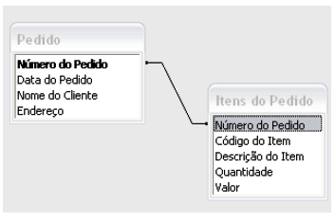

Figura 01: Diagrama Pedido e Itens do Pedido.

Assinale a alternativa correta quanto a analise da figura.

**Alternativas:**

* a)

Pedido é uma entidade Fraca.

* b)

Código do Item é uma chave estrangeira.

* c)

Descrição do Item é um atributo multivalorado.

* d)

O relacionamento entre as entidades “Pedido” e “ Itens do Pedido” é chamado de autor-relacionamento.

* e)

A chave primária de Itens do Pedido é composta pelos atributos Número do Pedido e Código do Item.

Alternativa assinalada

4)

A figura 01 ilustra um diagrama comumente utilizado no desenvolvimento de sistemas por meio da metodologia UML. Esse tipo de diagrama é muito utilizado principalmente na fase de especificação dos requisitos do sistema. Na Figura é demonstrado os possíveis usuários e as funcionalidades do software.

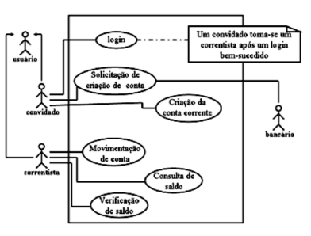

Figura.01: Diagrama UML.

Fonte: Do Autor.

Assinale a alternativa que representa o diagrama UML representado na figura.

**Alternativas:**

* a)

Diagrama de Fluxo de Processos.

* b)

Diagrama de Casos de Uso.

Alternativa assinalada

* c)

Diagrama de Atividades.

* d)

Diagrama de Classes.

* e)

Diagrama de Interação.